3e dimanche de Pâques C
Jean 21, 1-19 Ils partirent et montèrent dans la barque.
La pêche miraculeuse
(18/04/10)

NB : Nous avons travaillé la lecture brève (1-14). Pour travailler la dernière partie de l’évangile, voir la traduction de sœur Jeanne d’Arc donnée en annexe.

Pour une animation de partage d’évangile :
Quand nous avons travaillé le texte, c’est le tout début qui a attiré notre attention : « Jésus se manifesta de nouveau aux disciples, sur la mer de Tibériade. Or il se manifesta ainsi. Ils étaient ensemble... ». Nous nous sommes dit qu’on pourrait essayer de lire en commençant comme cela : « la manifestation du Christ ressuscité, c’est quand... »

Essayons de lire pour nous-mêmes l’évangile d’aujourd’hui en nous posant cette question : la résurrection de Jésus, la manifestation du Seigneur, c’est quand il se passe quoi, quand les humains font quoi ?

Prenons le temps de regarder les sujets et les verbes du texte dans les trois 1^{ers} versets (avant au lever du jour).

Et si la condition pour que Jésus soit sur le rivage, c’était que des hommes soient ensemble, qu’ils se parlent, qu’ils s’embarquent, qu’ils traversent la nuit... au risque de ne rien prendre ?

Regardons de près ce qui se passe entre le moment où Jésus est sur le rivage sans que les disciples l’aient reconnu et le moment où les filets sont pleins : qui parle à qui ? Pour dire quoi ?

Et si la condition pour que la pêche soit féconde, c’était que des hommes entendent l’interpellation d’un inconnu qui n’est même pas dans leur barque, qui leur parle d’autre part et qu’ils lui répondent en disant leur manque, leur échec ? Puis qu’ils suivent son conseil. Un conseil qui parle de lâcher prise, de s’orienter, de trouver (ce qu’on cherchait ? = ?)…

 Avec tous, à partir de 8 ans, on peut jouer au jeu de société Qui est le Seigneur ? Sur un plan de jeu qui reprend le texte de l’évangile, il s’agit, dans un 1er temps, de passer obligatoirement par certaines cases et d’y récolter des cartes-action. Au petit matin, quand ces cartes sont récoltées, Jésus se tient sur le rivage. Il s’agit alors de continuer la route en ramassant des poissons et en répondant à des questions sur le texte jusqu’à ce qu’on arrive à un repas partagé. Si les joueurs sont d’âges divers, on peut facilement y intégrer des enfants plus jeunes : il y a des questions prévues pour eux. Voir annexe en fin de document.

 Avec les très jeunes, on pourrait jouer l’évangile. On commence par raconter l’histoire, puis on la joue. On pourrait monter dans une barque formée d’une table retournée..., mais ce sera une barque immobile. On pourrait aussi « embarquer » en formant la barque nous-mêmes (comme on joue au petit train) et en se tenant par le vêtement. Ainsi embarqués, on peut traverser la mer pendant la nuit (en fermant les yeux, par ex.). Le matin, quand les yeux sont ouverts, on peut jeter le filet à droite, par ex en étendant son bras droit. Pour les petits, ce sera important de savoir lequel est le bras droit : celui de la main qui dessine, de la main qu’on donne pour dire bonjour ? Celui avec lequel on peut sentir battre son cœur ? Puis on peut descendre de la barque sur le rivage. Cela pourrait être important de marquer le rivage par une ligne ou un ruban collant qui sépare 2 espaces : la terre / la mer. Quand on a pris pied sur la terre, on partage un repas : du pain et du poisson (des esprots ? des poissons en biscuit d’apéro ?)

 Voir aussi une proposition d’animation ici : http://interparole-catholique-yvelines.cef.fr/poissonpaques/CadrePropositionCatechese.htm

Un geste à faire ?
Pendant tout le temps pascal, nous essaierons de trouver, pour chaque dimanche, un geste simple à faire qui pourrait être proposé à toute l’assemblée à un moment choisi de la messe.
- Être ensemble : se donner les mains ?
- Traverser la mer de nuit : fermer les yeux et faire 3 pas ?
- Entendre : faire une minute de silence et entendre les petits bruits ?

Petits jeux : (NB : quand il y a des choses [écrites comme ceci] c’est une remarque, une question pour les accompagnateurs ou animateurs)

- Foire aux questions

1  Combien y a-t-il de disciples ensemble au début de l’histoire  - 7  - 8  - le texte ne permet pas de le savoir | 2  Simon-Pierre dit  - allons pêcher  - je vais à la pêche  - qui vient pêcher avec moi ?
3  À la fin de la pêche où ils n’ont rien pris, Jésus est  - sur le rivage  - sur la terre  - le texte ne le dit pas | 4  Jésus est sur le rivage  - à midi  - le matin  - au lever du jour
5  Quand Jésus leur dit de jeter le filet à droite,  - les disciples savaient que c’est le Seigneur  - ne savaient pas que c’est le Seigneur  - le texte ne le dit pas | 6  Jésus dit : « Jetez le filet à droite et…  - … vous pêcherez  - … vous trouverez  - … vous verrez
7  Quelqu’un dit à Pierre :  - « C’est Jésus »  - « C’est le Seigneur »  - « C’est Jésus ressuscité » | 8  Celui qui dit « C’est le Seigneur », c’est  - celui qui aimait Jésus  - Jean  - celui que Jésus aimait
9  Quand il entend que c’est le Seigneur, Pierre  - se prosterne  - se jette à la mer  - s’effraie | 10  Pour se jeter à la mer, Pierre  - met son vêtement  - enlève son vêtement  - le texte ne le dit pas
11  En débarquant sur le rivage, les disciples voient  - Jésus  - un feu de braise  - le Seigneur | 12  Celui qui a préparé le feu c’est  - Pierre  - Jésus  - le texte ne le dit pas
13  Jésus demande d’apporter les poissons pour  - les manger  - les compter  - le texte ne le dit pas | 14  Quand Jésus dit d’apporter le poisson, il parle  - à Pierre  - aux autres disciples  - le texte ne le dit pas
15  Le filet est amené à terre par  - les disciples tous ensemble  - Pierre tout seul  - le texte ne le dit pas | 16  Le filet est amené  - jusqu’à Jésus  - jusqu’à terre  - jusqu’au feu de braise
17  Quand Jésus dit : « Venez déjeuner », les disciples  - reconnaissent Jésus  - savent que c’est le Seigneur  - savent que c’est Jésus | 18  Les disciples savent que c’est le Seigneur et  - ne se posent pas de question  - se posent des questions intérieurement  - posent des questions tout haut
19  Quand les disciples savent que c’est le Seigneur,  Jésus prend le pain  - et le leur donne  - et le partage  - et mange avec eux | 20  C’est la 3e fois que Jésus ressuscité  - est manifesté aux disciples  - est vu par les disciples  - le texte ne dit rien

Bonus ! : trouve au moins 3 choses bizarres parmi les réponses que tu as trouvées dans cette foire aux questions

- Imprudence ?

On dit aux enfants qu’il ne faut pas suivre un inconnu…
Est-ce que les disciples ont bien respecté cette règle de prudence ?
- Il n’y a pas d’âge pour…

Regarde ce petit dessin : est-ce que cela te fait penser à un mot de l’évangile d’aujourd’hui ?

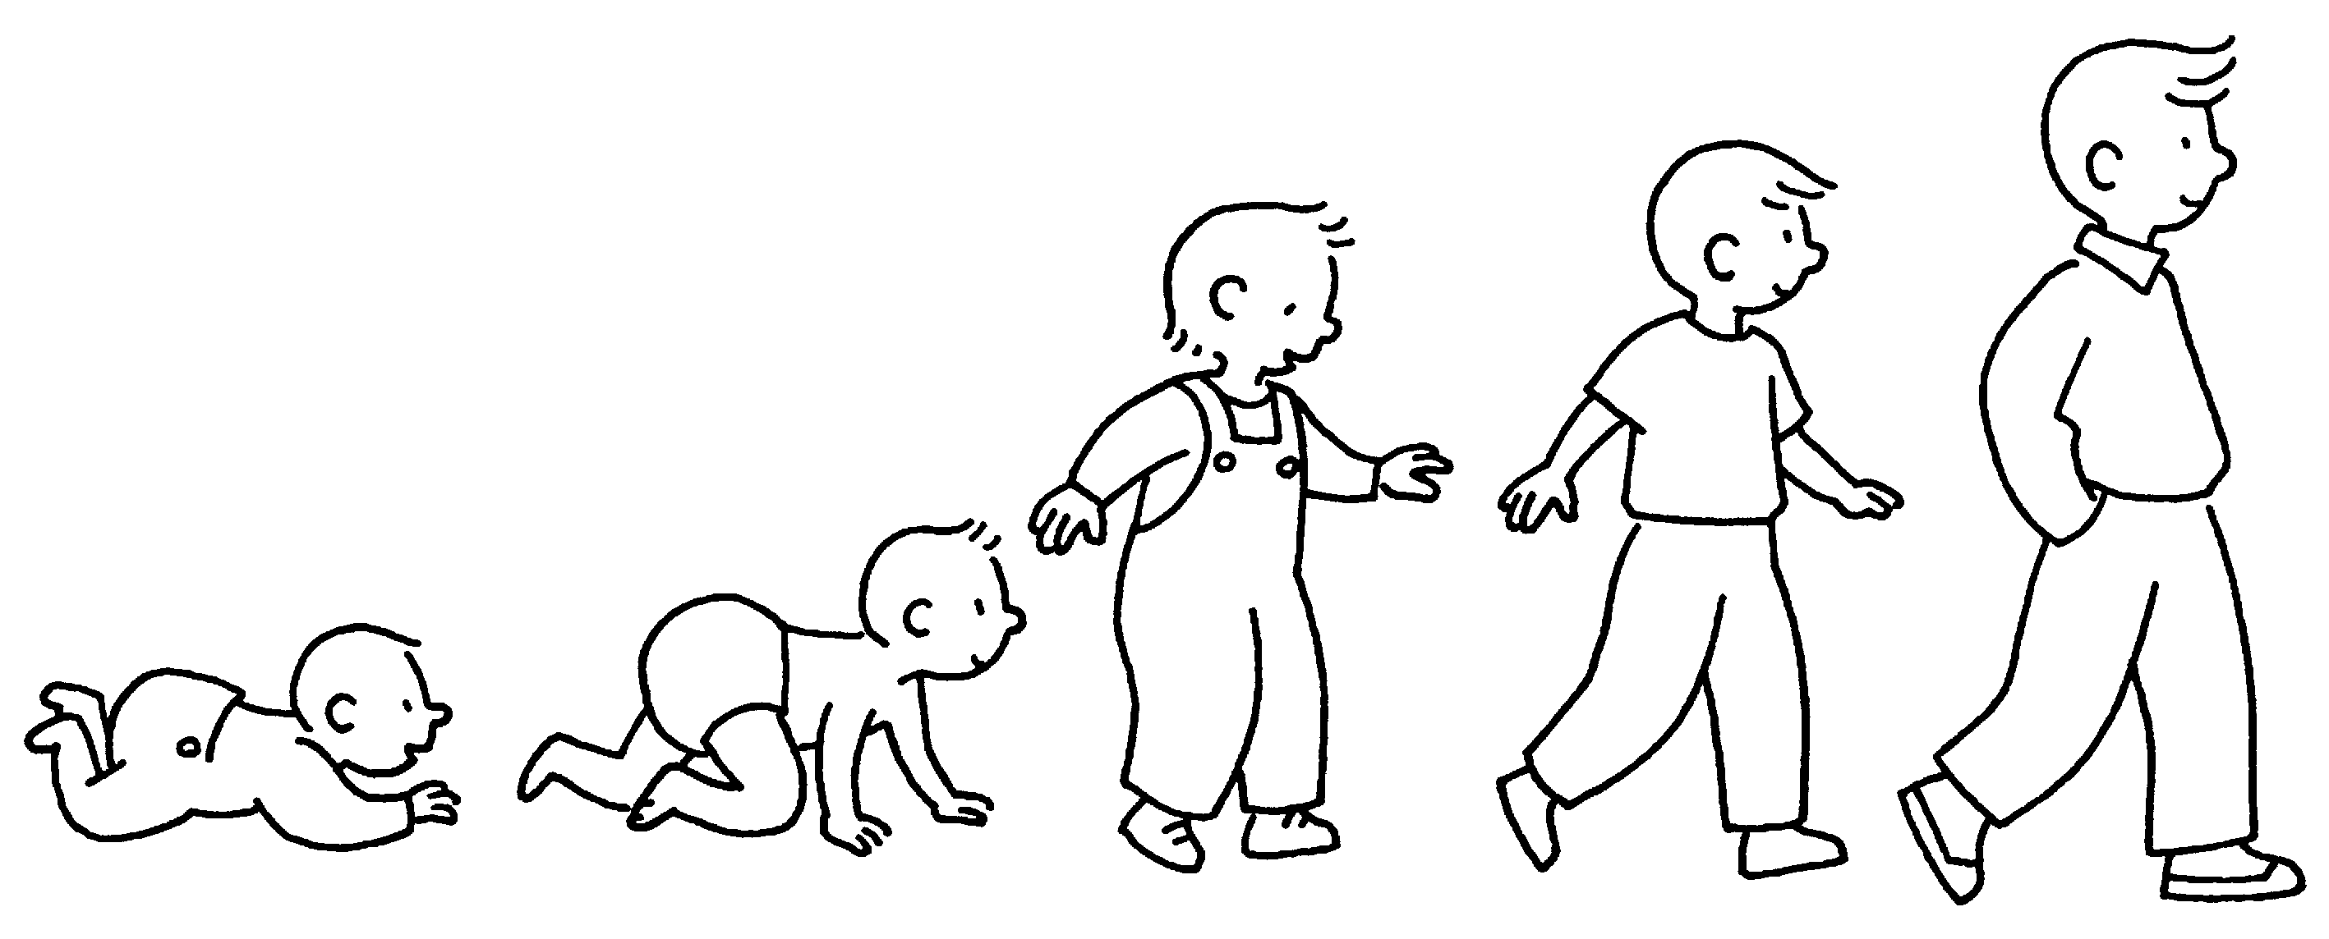

Qui appelle qui comme ça dans le texte ?
À ton avis, pourquoi les appelle-t-il comme ça ?

Si tu n’as pas d’idée, choisis parmi ces propositions :
- parce qu’il se considère comme leur père
- parce que il les voit de loin et ils lui paraissent petits
- parce qu’ils ont encore des choses à comprendre, du chemin à faire
- parce qu’il veut montrer qu’il est plus fort qu’eux

- Ouvrir l’oeil

Ouvre tes oreilles, écoute bien le texte et découvre tout ce que les disciples voient dans cette histoire.

Pour vérifier tes réponses, fais ces mots croisés :

1
2
3
4

Horizontalement, trouve ces mots de l’évangile d’aujourd’hui :
- La limite entre la terre et l’eau, c’est là que les disciples voient.
- Ils vivent dans l’eau
- Il se fabrique avec du blé
- Ce qui brûle sans faire de flamme

[ rivage, poissons, pain, braise / voir ]

Connais-tu d’autres histoires de la Bible où il y a du pain et des poissons ? D’autres histoires où il y a du feu ?

- Qui est qui ?

Jésus |  | Son nom commence comme S’hma Israël= Ecoute Israël
le Seigneur |  | Il vint du village où il y a eu une noce qui manquait de vin
Simon |  | Tout ce qu’on sait sur lui, c’est qu’il est différent
Zébédée |  | Son nom veut dire « jumeau »
Nathanaël |  | Il a un nom composé. Ce nom-ci n’est utilisé qu’une seule fois dans le texte
Thomas |  | Le fils de Marie
Pierre |  | Celui qui est sur le rivage
autre |  | Il a des fils. Son nom veut dire « Dieu a donné »

- Une page de publicité

Regarde cette publicité :
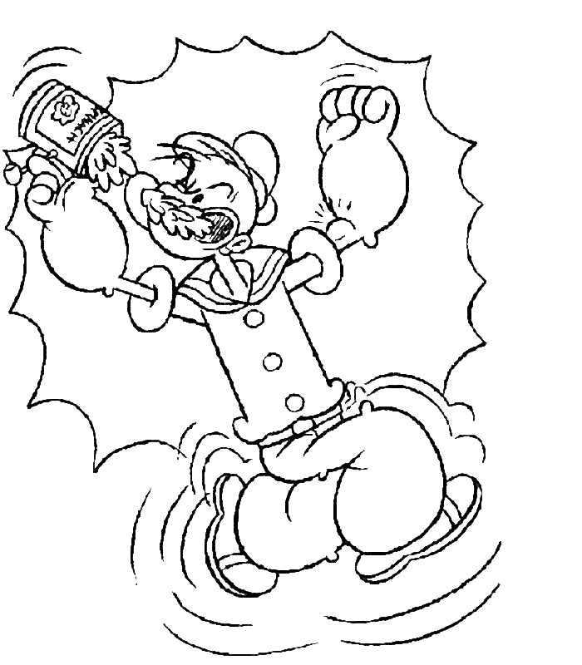
Penses-tu qu’il s’agit de et la nourriture favorite de Simon-Pierre ?

Blague à part…

Au début, quand les disciples jettent le filet, ils n’arrivent pas à le ramener.
À la fin, Simon-Pierre l’amène jusqu’à terre.

Que s’est-il passé entre ces 2 moments ???
→ ce qu’a fait Simon-Pierre ?
→ ce qu’a dit Jésus ?

→ → sait-on vraiment d’où Simon-Pierre tire sa force ???.... ou bien le texte veut-il nous dire autre chose ?

- Mots croisés

1
2
3
4
5
6
7
8
9
10
11
12

Horizontalement, trouve ces mots de l’évangile d’aujourd’hui :
- La partie du feu qui brûle sans faire de flamme
- D’abord ils ne peuvent pas le ramener en s’y mettant ensemble, ensuite, Simon-Pierre l’amène tout seul.
- Les disciples le font tous pour aller dans la barque, Pierre le fait encore après s’être jeté à l’eau.
- C’est de là que les disciples descendent quand ils arrivent sur le rivage.
- Pendant tout ce temps-là, les disciples n’ont rien pris.
- La seule chose qu’il y a à … dans cette histoire, c’est un feu avec du poisson et du pain.
- Ils doivent encore grandir.
- Le mot utilisé pour dire que la lumière revient
- Ce qui a changé pour les disciples entre le lever du jour et l’invitation à manger.
- Pour le faire, il faut ouvrir les mains et envoyer loin de soi.
- Après qu’ils l’ont fait, les disciples ont su où ils allaient trouver.
- La limite entre la terre et la mer

Verticalement, découvre le mot qui dit qu’on fait comprendre qu’on est là, qu’on est présent.

[ braise, filet, monter, barque, nuit, voir, enfants, lever, savoir, jeter, répondre, rivage / se manifester ]

- Un rébus

Déchiffre ce rébus :

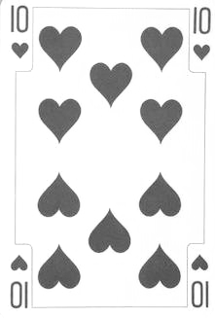 p’ 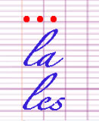

Voici le moyen de vérifier si tu as la bonne réponse : le mot se trouve 7 fois dans l’évangile d’aujourd’hui.

- Petits dessins pour grandes oreilles
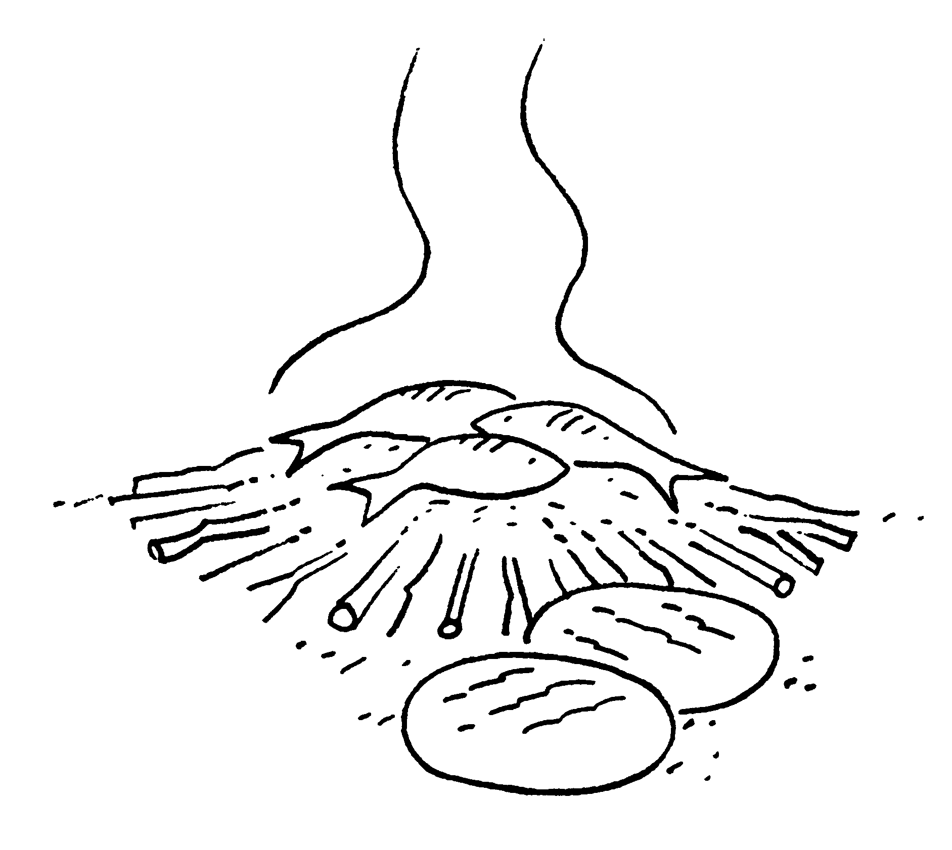
Qui voit cela ?
Quand ?
Qui a fait le feu ?
D’où viennent les poissons qui sont sur les braises ?

 Si la réponse ne se trouve pas dans l’évangile, tu dis : INCONNU

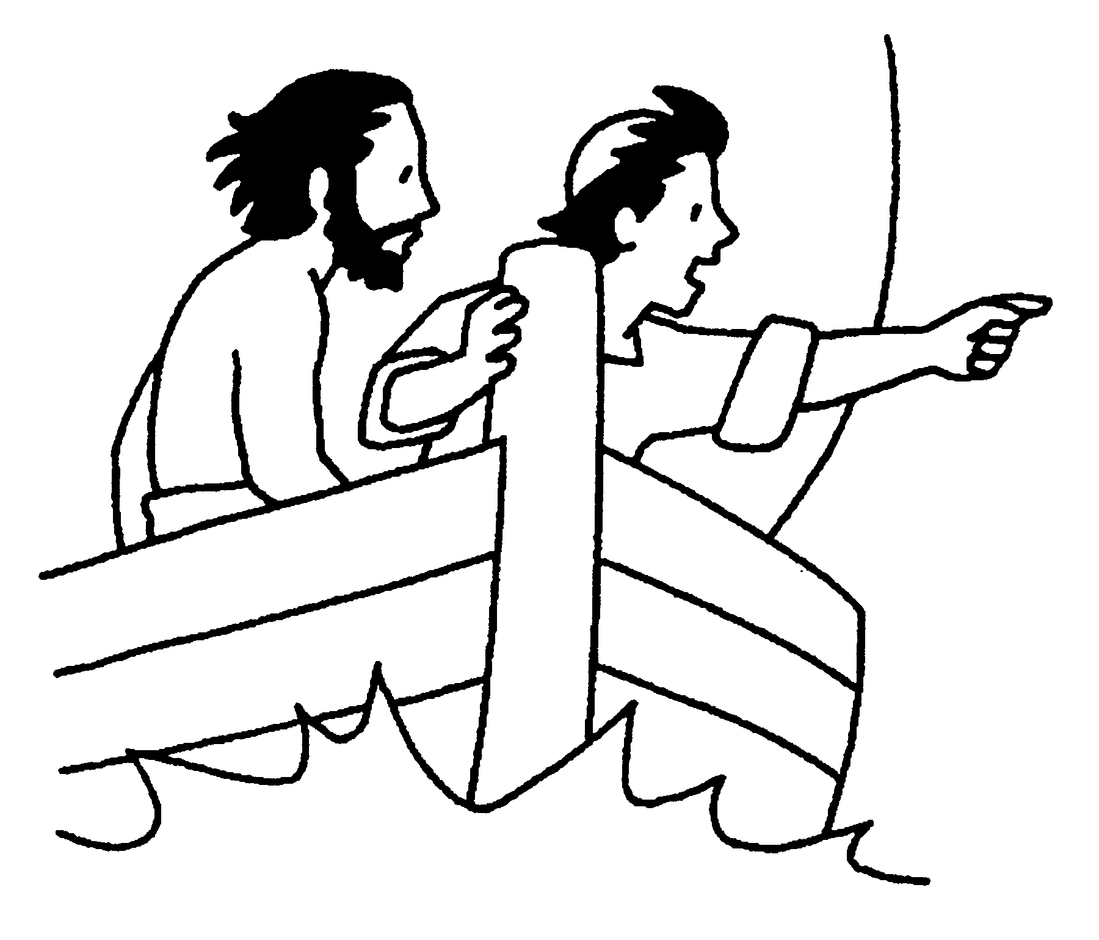
C’est . .
. . . . . . . .
Complète la bulle.
Trouve l’erreur dans l’habillement de Simon-Pierre.

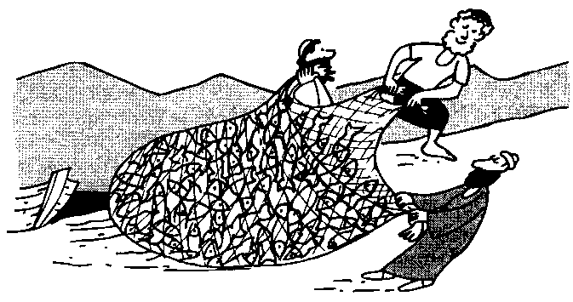
Est-ce bien comme ça que le filet est tiré à terre ?
- Mots croisés Credo ???

1
2
3
4
5
6

Horizontalement, trouve ces mots de l’évangile d’aujourd’hui :
- Elle est pleine de gens différents qu’on ne connaît pas tous et elle permet de se déplacer.
- Ce qui fait la différence entre ceux du filet et les autres.
- Il reste entier malgré le nombre.
- Les disciples doivent le faire avant de monter dans la barque.
- Ils accompagnent Jésus, discutent, posent des questions, mangent avec lui…
- C’est là que se tient celui qui parle aux disciples au petit matin.

Verticalement, trouve celle qui n’est pas dans l’évangile et qui rassemble des gens différents.

[ barque, gros, filet, partir, disciples, rivage / Eglise ]

Voir aussi… d’autres petits jeux peuvent être inventés à partir des questions du jeu de société (annexe) ou du petit jeu : Nom de code : mer (3e ordinaire B http://www.catho-bruxelles.be/Annee-B.html )

Avec des images

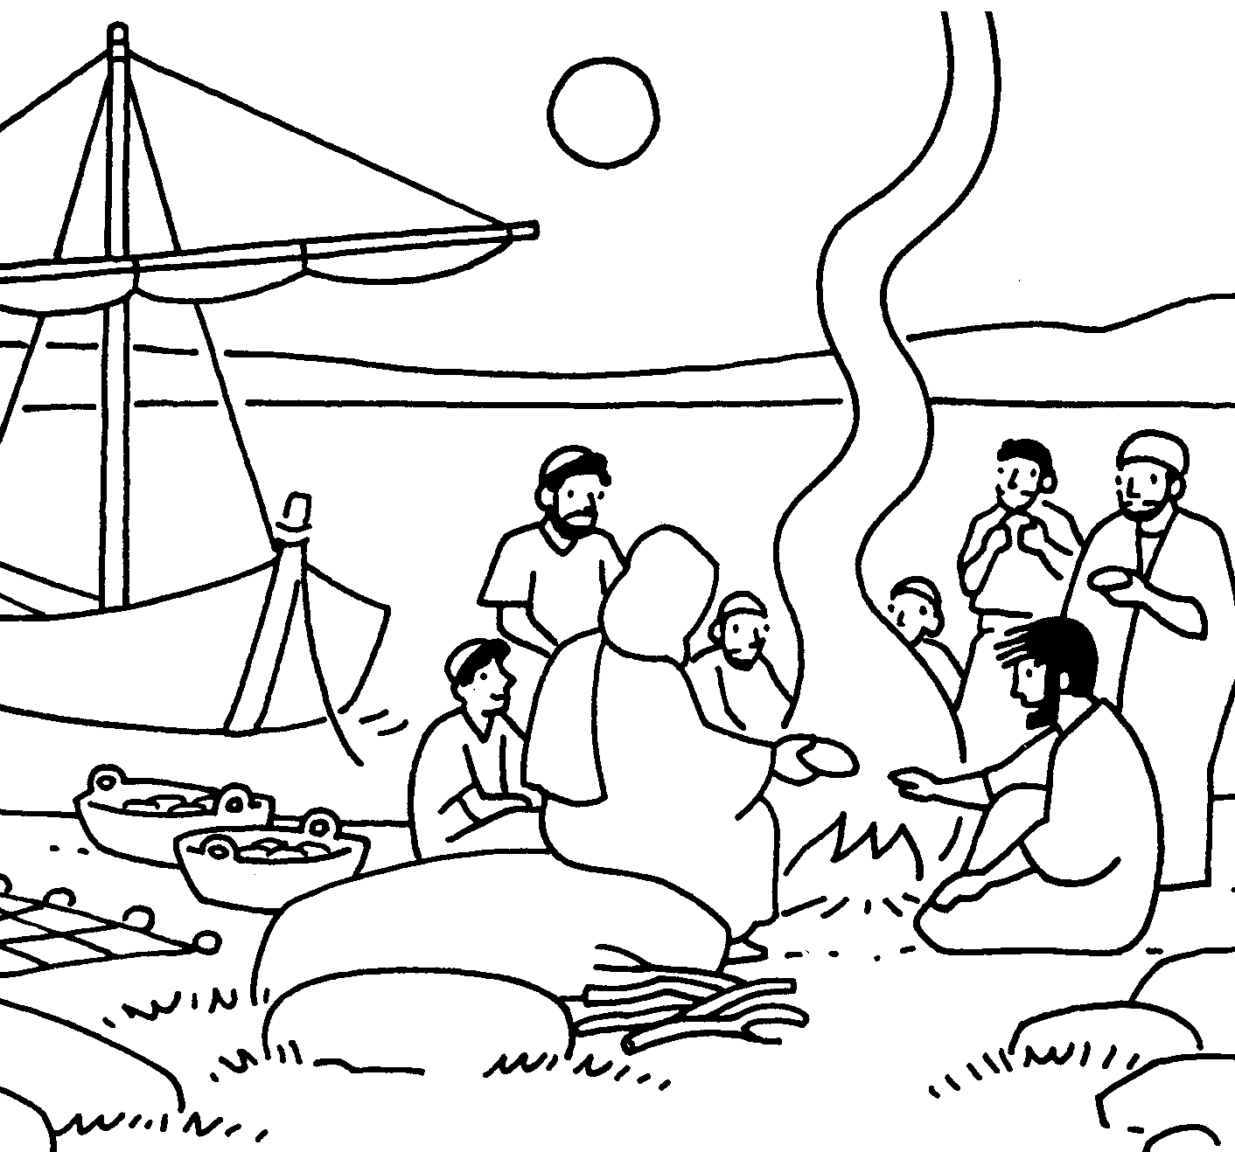
Sur ce dessin, celui qui donne le pain est assis.
Est-ce que cela colle avec le texte ?

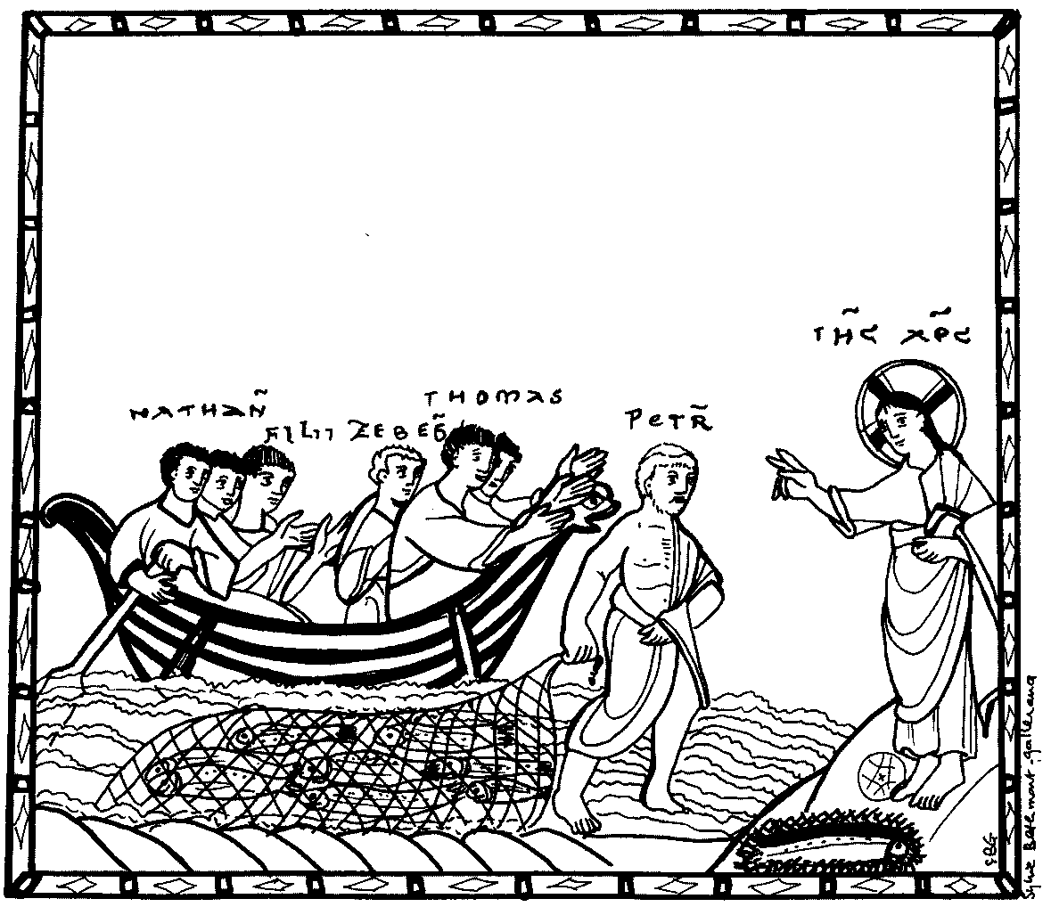
Trouve les différences entre ce dessin du moyen âge et le texte.
Regarde ce que le Christ tient en main.

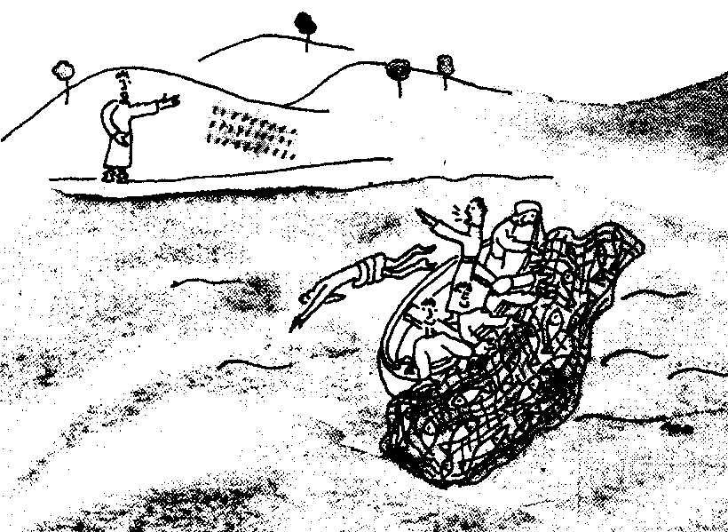
Quel moment de l’histoire est illustré ici ?
Vois-tu le vêtement que Pierre a mis pour se jeter à la mer : comment l’a-t-il mis ?

Annexes

- Pour la lecture longue :
Voici la traduction de Sœur Jeanne d’Arc :

15Quand ils ont déjeuné
Jésus dit à Simon-Pierre:
«Simon, de Jean, m'aimes-tu plus que ceux-ci ?»
Il lui dit:
«Oui, Seigneur, tu sais mon affection pour toi!»
Il lui dit:
«Pais mes agneaux.»
16 Il lui dit de nouveau, une deuxième fois:
«Simon, de Jean, m'aimes-tu ?»
Il lui dit:
«Oui, Seigneur, tu sais mon affection pour toi!»
Il lui dit:
«Sois le berger de mes brebis.»
17 Il lui dit, la troisième fois:
«Simon, de Jean, as-tu de l'affection pour moi ?»
Pierre est attristé qu'il lui demande pour la troisième fois «As-tu de l'affection pour moi ?»
Il lui dit:
«Toi, Seigneur, tu sais tout:
tu connais mon affection pour toi!»
Jésus lui dit:
«Pais mes brebis.»
18«Amen, amen, je te dis:
quand tu étais plus jeune,
tu te ceignais et tu marchais où tu voulais.
Quand tu seras âgé,
tu tendras les mains
et un autre te ceindra et t'amènera où tu ne veux pas. »
19 Il dit cela pour signaler par quelle mort
il glorifierait Dieu.
Ceci dit, il lui dit:
«Suis-moi. »

Voir aussi Aimer dans la boîte à mots. http://www.catho-bruxelles.be/Bible-et-enfants,706.html Le mot « aimer » utilisé par Jésus dans les 2 premières questions, c’est agapein en grec.

- Jeu de société Qui est le Seigneur

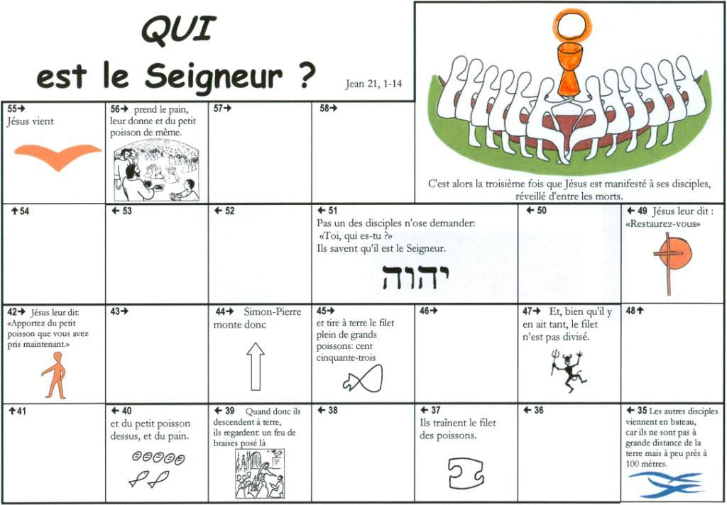
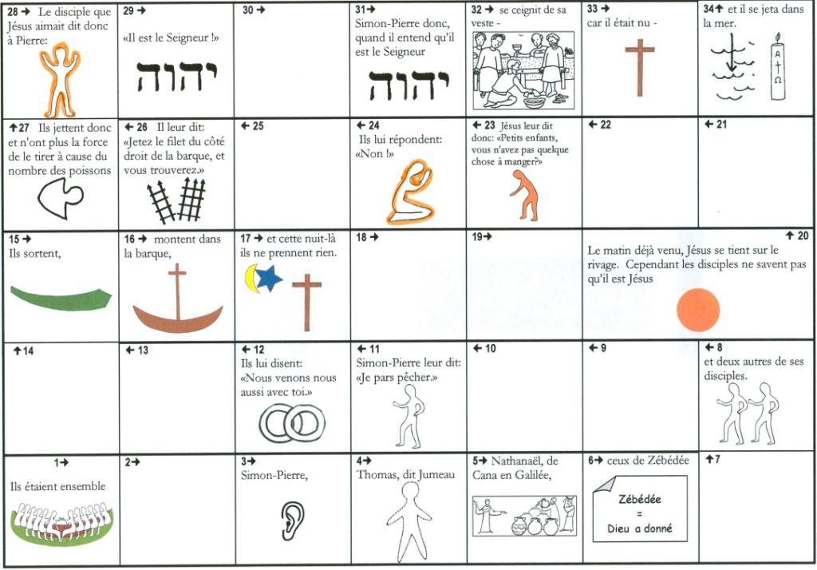

QUI ? est le Seigneur

(Jean 21, 1-14)

Idée du jeu
Le jeu essaie de nous faire découvrir l’évangile de 2 façons : à travers des actions, des comportements et à travers le travail du texte.
Les actions et les comportements sont importants dans ce texte. Si Jésus ressuscité est manifesté aux disciples, s’ils savent que c’est le Seigneur, c’est grâce au filet qui se remplit. Mais ces poissons, tombent-ils du ciel ? N’y a-t-il pas autre chose ? Il nous a semblé que ces poissons remplissent le filet parce que les disciples ont certains comportements : ils sont ensemble, ils sont nommés, distincts, ils ont des « autres » parmi eux, ils prennent des initiatives, écoutent, répondent, etc. Tout cela se passe avant que Jésus se tienne sur le rivage à la fin de la nuit. Le jeu veut donc faire vivre des actions qui sont chaque fois des actions de relation, de recherche, d’écoute…
Le travail du texte pour lui-même, avec ses bizarreries, est précieux. C’est lui qui nous permet de sortir d’une anecdote de retour de pêche vieille de 2000 ans. C’est lui qui nous met en route, en recherche, à l’écoute d’un sens nouveau, autre. Cette exploration du texte ne nous permettra pas d’expliquer ou de comprendre tout. Nous y récolterons plus de questions que de réponses… mais elles seront les nôtres, celles que nous avons découvertes ensemble. Le ressuscité lui-même ne nous montre-t-il pas la voie, lui qui ne dit jamais : Je suis là, je vais tout vous dire ?
Enfin, entrer dans la Parole de Dieu grâce à des actions, des questions, un agir collectif où chacun a sa place, quel que soit son âge, n’est-ce pas une manière de faire Église ? N’est-ce pas une manière de vivre l’Eucharistie ? Ne serait-ce pas une piste, un entraînement qui peut nous aider à ouvrir nos yeux et nos oreilles pour entendre le Seigneur dans l’inconnu que nous rencontrons, qui nous parle… ?

Matériel : Pour la préparation du matériel, voir plus loin
Le plan de jeu
Un pion par personne (ou par équipe de 2 joueurs)
Un dé
Un mémo « cartes-action » par joueur ou équipe de joueurs
3 cartes-action,
21 petits poissons portant le message à déchiffrer.
Une liste de questions chez le meneur de jeu
Un goûter (ou apéro, collation…)
→Poser les cartes et les poissons sur les cases prévues, face vierge au-dessus.

Un conseil pour expliquer la règle du jeu : ne pas expliquer tout en une fois, mais plutôt étape par étape.

But du jeu : il s’agit de récolter les cartes et les poissons qui se trouvent sur le plan de jeu

Début du jeu : pour qu’ils puissent placer leur pion sur la case 1, les joueurs doivent trouver 3 choses qu’ils ont tous en commun. (Cela peut être des choses simples : être des humains, avoir un nez…)

1ère étape : de la case 1 à la case 20 : c’est la nuit. On la traverse ensemble, mais sans bien se voir, sans vraiment pouvoir s’organiser…
→ Le rendez-vous est à la case 20 : aucun joueur ne peut dépasser la case 20 tant que les cartes posées sur certaines cases du plan de jeu n’ont pas été récoltées.
→ Pour récolter les cartes : on récolte une carte quand on arrive sur la case où la carte se trouve. Les joueurs se déplacent en utilisant les points du dé pour avancer OU pour reculer.
→ Quand les cartes sont récoltées, les joueurs ont tous rendez-vous sur la case 20. Soit ils y vont tous en une fois sans lancer le dé, soit ils y vont en lançant le dé (au choix). Dans ce cas, les 1^{ers} arrivés à la case 20 continuent à lancer le dé et donnent leurs points à ceux qui ne sont pas encore arrivés.

2e étape : de la case 20 à la case 51 : c’est le jour. On avance chacun à son rythme, mais on a les yeux ouverts : je peux voir l’autre (le Seigneur ?) ; l’autre peut me voir (voir le Seigneur ?). On peut donc tenir compte de l’autre, s’organiser. C’est pourquoi les cartes reçues deviennent des cartes-action.
→ Le rendez-vous est à la case 51 : aucun joueur ne peut dépasser cette case tant que tous les poissons n’ont pas été ramassés.
→ Pour ramasser les poissons :
1) il fait clair, on ne marche plus à tâtons en allant en avant ou en arrière sans avoir de repère→ maintenant, les points du dé servent seulement à avancer.
2) Heureusement, les cartes récoltées dans la 1ère partie du jeu deviennent des cartes-action : elles vont nous permettre de nous organiser pour parvenir à ramasser tous les poissons.
Distribuer les « mémos cartes-action » et s’assurer que tous les joueurs ont compris.
→ Quand le 1er joueur arrive à la case 51, il y a 2 possibilités :
-Tous les poissons qui précèdent ont été ramassés → tous les joueurs se retrouvent sur la case 51.
-Les poissons ne sont pas tous ramassés : le joueur qui est arrivé à la case 51 y attend tous les autres en continuant à lancer le dé et en donnant ses points. Il peut jouer ses cartes-action s’il en a ou s’il en reçoit de son voisin.

3e étape : de la case 51 à la fin : les joueurs avancent ensemble en jetant le dé et en choisissant les points qui conviennent le mieux ou en utilisant leurs cartes-action comme à la 2e étape.

Fin du jeu : arrivés à la dernière case, les joueurs mettent de l’ordre dans les poissons pour déchiffrer le message secret.
Ensuite, c’est le goûter, la collation, l’apéro…
Si on veut et qu’on a le temps, on peut également reconstituer l’histoire grâce à des petits cartons-image pêchés dans un sac : voir dans le document « plan de jeu » ci-dessous pour ces cartons-image.

Conseils pour animer le jeu

Les questions à poser sont à adapter aux participants, selon leur âge, ce en quoi ils sont bons, ce qu’ils aiment. Un conseil : lisez une 1ère fois la feuille de questions pour vous-même, quand vous préparez l’animation à la maison ou en équipe d’animateurs.
Peut-être sera-t-il nécessaire d’aller plus vite : choisissez les questions qui vous semblent les plus importantes et adaptez le nombre de poissons.

Préparation du matériel :

Copier et assembler le plan de jeu.
S’il est en NB, le colorier selon l’image ci-dessus.
Préparer les poissons : des petits galets où on dessine une forme de poisson, des poissons en pâte à sel, des poissons en carton (mais ces derniers seront un peu trop légers et ne resteront pas en place).
Préparer le message secret à reconstituer. Par exemple : « Restaurez-vous : le goûter est caché dans l’armoire ». Découper le message en autant de mots, lettres qu’il y a de poissons et fixer les morceaux sous les poissons.

Règle expresse:

Début du jeu : pour qu’ils puissent placer leur pion sur la case 1, les joueurs doivent trouver 3 choses qu’ils ont tous en commun.

1ère étape : de la case 1 à la case 20 :
Toutes les cartes doivent être récoltées par les joueurs
On avance ou recule avec le dé.
Quand toutes les cartes récoltées→ aller à la case 20 (en une seule fois ou en jetant le dé (selon le temps qu’on a)

2e étape : de la case 20 à la case 51 :
Tous les poissons doivent être ramassés
Les points du dé ne servent QUE à avancer
MAIS on peut reculer en utilisant les cartes-action selon la règle écrite sur le mémo.
Si un joueur arrive à la case 51 et que tous les poissons ne sont pas ramassés, il continue à jeter le dé et donne ses points. Il peut aussi jouer les cartes-action qu’il a ou qu’il reçoit de son voisin.
Quand tous les poissons sont ramassés→ aller à la case 51

3e étape : de la case 51 à la fin :
Les joueurs avancent ensemble en jetant le dé et en choisissant les points qui conviennent le mieux ou en utilisant leurs cartes-action comme à la 2e étape.

Images pour reconstituer le récit :
Il est possible de se constituer un petit sac à images où on met les images des cases du jeu. Chacun pioche quelques images. L’animateur relit le texte et les joueurs sortent leur image au moment voulu. |  |  |  |   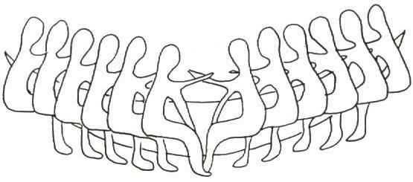
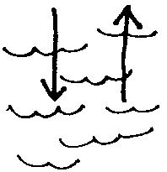 |  | .  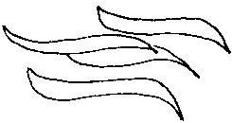 |  |  | 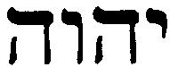 | 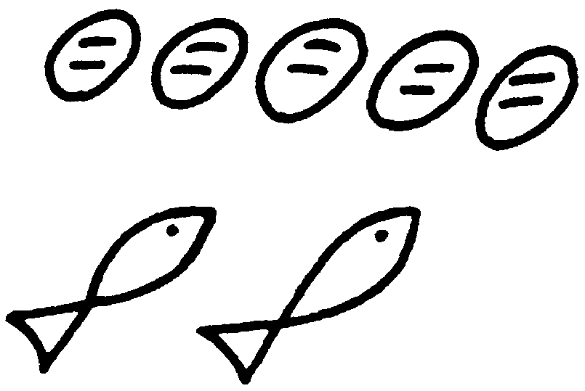
 |  |  |  |  |  | 
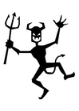 | 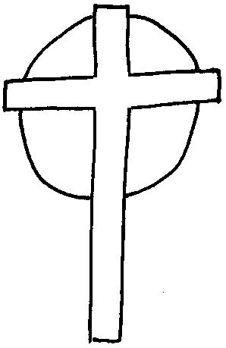 |  | 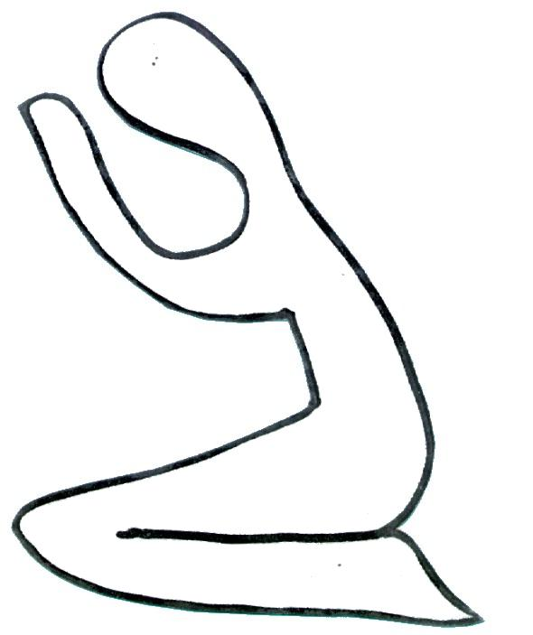 | 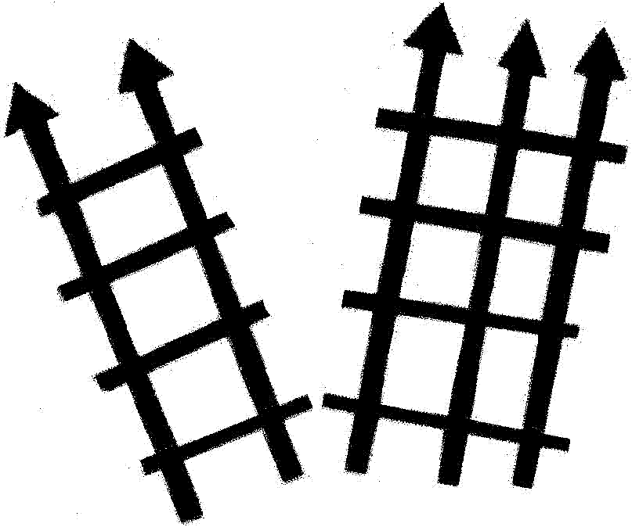 |  |   
 | 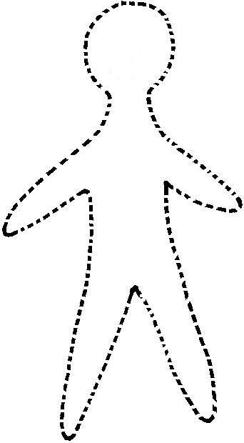 | Zébédée  =  Dieu a donné |  |  | 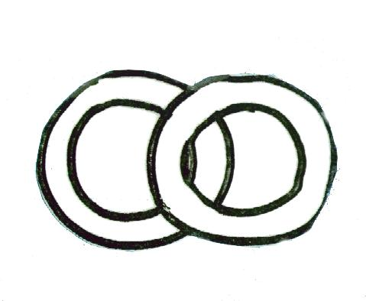 | 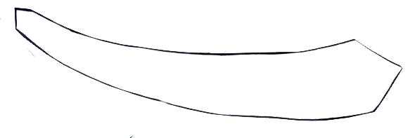

Cartes-action

Mémo cartes-action  - Je joue ma carte à n’importe quel moment, quand c’est à mon tour de jouer.  - Quand je joue ma carte, je ne jette pas le dé.  - Après avoir joué ma carte, je la donne à mon voisin de droite |  | Mémo cartes-action  - Je joue ma carte à n’importe quel moment, quand c’est à mon tour de jouer.  - Quand je joue ma carte, je ne jette pas le dé.  - Après avoir joué ma carte, je la donne à mon voisin de droite
 | Un disciple en marche :  J’avance ou je recule d’une case. |  | Un disciple en marche :  J’avance ou je recule d’une case.
 | Deux disciples en marche  Je rejoins celui qui me précède ou qui me suit. Ensemble, nous avançons de 1. |  | Deux disciples en marche  Je rejoins celui qui me précède ou qui me suit. Ensemble, nous avançons de 1.
 | La barque  J’ai une carte barque et je me retrouve avec d’autres sur la même case : tous ensemble, nous choisissons par où partir au prochain lancement de dé : en avant ou en arrière |  | La barque  J’ai une carte barque et je me retrouve avec d’autres sur la même case : tous ensemble, nous choisissons par où partir au prochain lancement de dé : en avant ou en arrière

QUI ? est le Seigneur (Jean 21, 1-14) Questions

Note pour l’animation :

- L’animateur ou le groupe des joueurs décide ce qui se passe si un joueur ne « peut pas » répondre : il demande de l’aide, laisse le poisson en place…
- Avant de poser la question, il faut lire le texte qui se trouve sur la case. Ce n’est pas un exercice de lecture
→ c’est l’animateur qui lit le texte de la case sauf si le joueur est un adulte ou un grand.
→Les poissons ne sont pas forcément enlevés des cases dans l’ordre : pour que le texte de la case ait du sens, il sera peut-être nécessaire de lire la case précédente en même temps.
→ ne pas craindre de revenir au texte de la case si c’est nécessaire pour éclairer le joueur
- Il y a chaque fois plusieurs questions pour la même case : cela permet d’adapter la question au joueur. Les questions pour les plus jeunes sont plutôt au début. !!! Les mimes, gestes, etc. ne sont pas forcément à réserver aux petits !
- Pour certaines questions, il y a des indices : ne pas les donner tout de suite, seulement si le joueur ne trouve pas.
- Parfois le fait de répondre qu’on ne sait pas, c’est une réponse qui est OK ! C’est important à faire passer : on n’est pas obligé de tout savoir, d’avoir réponse à tout. Il faut juste savoir trier entre ce qu’on sait et ce qu’on ne sait pas.
- Il y aurait encore beaucoup d’autres questions : que chacun en invente… Entre autres en favorisant les liens avec des textes déjà vus.

23 : Jésus leur dit donc: «Petits enfants, vous n'avez pas quelque chose à manger?»

- Mime ce que fait le personnage du dessin
- Qu’est-ce qui arrive toujours, à tous les enfants de la terre ? Indice si nécessaire : ça arrive forcément, quoi qu’on fasse, sauf si on meurt…
- Est-ce que Jésus demande des poissons ?
- Ce signe représente une personne qui se met au service : pourquoi l’avoir mis là ?

24 : ils lui répondent : « Non ! »

- Mime ce que fait le personnage.
- Montre comment on dit non avec sa tête, avec son doigt.
- Ce signe représente une personne qui est en manque, en demande : qu’est-ce que cela a à voir avec ce qui se passe ?
- Te souviens-tu du moment de la journée où les disciples avaient pêché sans rien prendre? Indice : va voir à la case 17.

26 : Il leur dit : « Jetez le filet du côté droit de la barque et vous trouverez »

- Montre comment tu fais quand tu jettes quelque chose.
- Pour jeter quelque chose, que faut-il faire avec ses mains ? : le faire, le dire…
- Pourquoi avoir mis un signe de grilles ouvertes ? Indice : faire faire l’expérience précédente.
- S’il y a un côté droit, cela veut dire que l’autre côté, c’est lequel ? Cela veut dire que la barque est où ? (au centre… idée de repère)
- Voici des petits textes de la Bible qui parlent du côté droit :

Gen 35:18 Dans son dernier souffle, au moment de mourir, elle l'appela Ben-Oni - c'est-à-dire Fils-du-deuil - mais son père l'appela Benjamin - c'est-à-dire Fils-de-la-droite.
Ex 15:6 Ta droite, SEIGNEUR, éclatante de puissance, ta droite, SEIGNEUR, fracasse l'ennemi.
Ps 48:11 Ta louange, comme ton nom, Dieu, couvre l'étendue de la terre. Ta droite est pleine de justice;
Ps 118:15 Clameur de joie et de victoire dans les tentes des justes: «La droite du SEIGNEUR fait un exploit!
Ac 7:56 «Voici, dit-il, que je contemple les cieux ouverts et le Fils de l'homme debout à la droite de Dieu.»
→ À ton avis, le côté droit dans la Bible, ce serait plutôt quoi ? OU : ce serait important pour dire quoi : le côté où on écrit / le côté où le soleil se lève / le côté de la force/ le côté du pouvoir/ le côté de la gloire/le côté des armes…

27 : Ils jettent donc et n'ont plus la force de le tirer à cause du nombre des poissons.

- Prends avec toi ton voisin de droite et ton voisin de gauche : montrez que vous essayez de tirer quelque chose et que vous n’avez pas la force de le faire.
- Sais-tu ce que représente le dessin qui se trouve sur la case ? !!! NON = une réponse ok !
- Est-ce que tu sais pourquoi ils n’ont pas la force d’attirer le filet ? Indice : écoute ce que dit la phrase…
- Les disciples ont jeté le filet en suivant les conseils de celui qui était sur le rivage : savaient-ils qui c’était ? Indice, voir case 20

28 : Le disciple que Jésus aimait dit donc à Pierre:

- Mets-toi comme le personnage du dessin. Comment se sent-on quand on est ainsi ? Est-ce qu’on est bien solide sur ses pieds, est-ce qu’on peut bien voir ceux qui sont en face de nous…
- Sait-on le nom du disciple qui parle ? Le texte permet-il de le savoir ?
- À qui parle ce disciple ? A-t-on déjà entendu ce nom depuis le début de l’histoire ?

29 : «Il est le Seigneur !»

- Le mot qui est dessiné dans la case, c’est un des noms de Dieu, celui qu’il dit à Moïse au buisson ardent. Retrouve-le dans ce dessin :
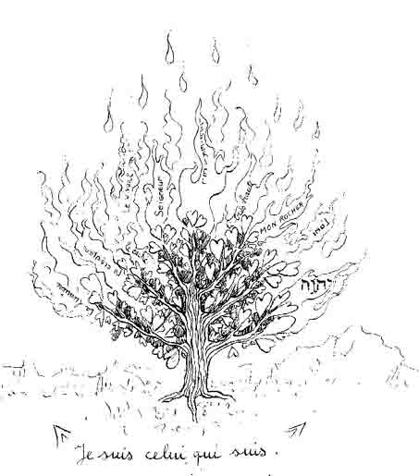

- De qui parle le disciple que Jésus aimait en disant « il est le Seigneur » ?
- Sais-tu ce que représente l’illustration de cette case ? Non=ok
- Ce qui se trouve sur la case, c’est de l’hébreu. Il est écrit YHWH. Où sont les H (la lettre qui est répétée 2x) ? C’est celle-ci : 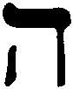Quelle forme a-t-elle ?
- Le mot qui est dessiné dans la case, c’est un des noms de Dieu en Hébreu. Ça veut dire JE SUIS. Fais une phrase qui commence par JE SUIS et qui parle de toi.

NB :YHWH cela ne se lit pas, cela ne se dit pas… Pourquoi ? Pour ne pas mettre la main sur Dieu. Quand ils voient ce nom dans les écritures, nos frères Juifs disent « Adonaï ». On peut aussi appeler ce nom « le tétragramme » (=4 lettres, comme tétrapak). En tout cas, nous devrions perdre l’habitude de dire « Yahvé ».

31 : Simon-Pierre donc, quand il entend qu’il est le Seigneur…

- Quel signe est dessiné ? Où le voit-on aussi ? Pourquoi est-ce le même qu’à la case précédente ?
- Pour entendre, tu as besoin de quoi ? En vois-tu une sur le plan de jeu ? C’était la case où on parlait de qui ?
- Qui entend ? Est-ce le même que celui à qui le disciple que Jésus aimait a parlé ? Le texte l’appelle-t-il de la même façon ? Va voir à la case 28.
- Comment pourrais-tu comprendre cette phrase ? Quand on dit cela comme ça en français, le il de « il est le Seigneur », cela pourrait être 2 personnes : lesquelles ?

32 : se ceignit de sa veste -

- Se ceindre, c’est nouer quelque chose autour de sa taille (voir ceinture). Prends ton gilet, ton pull ou celui de ton voisin et noue-le autour de ta taille.
- Connais-tu l’histoire de Jésus qui est représentée sur ce dessin ? Sinon, la voici : (à raccourcir selon l’âge)

“Avant la fête de la Pâque, Jésus sachant que son heure était venue, l’heure de passer de ce monde au Père, lui, qui avait aimé les siens qui sont dans le monde, les aima jusqu’à l’extrême. Au cours d’un repas, alors que déjà le diable avait jeté au cœur de Judas Iscariote, fils de Simon, la pensée de le livrer, sachant que le Père a remis toutes choses entre ses mains, qu’il est sorti de Dieu et qu’il va vers Dieu, Jésus se lève de table, dépose son vêtement et prend un linge dont il se ceint. Il verse ensuite de l’eau dans un bassin et commence à laver les pieds des disciples et à les essuyer avec le linge dont il était ceint. Il arrive ainsi à Simon–Pierre qui lui dit : « Toi, Seigneur, me laver les pieds ! » Jésus lui répond : « Ce que je fais, tu ne peux le savoir à présent, mais par la suite tu comprendras. » Pierre lui dit : « Me laver les pieds à moi ! Jamais ! » Jésus lui répondit : « Si je ne te lave pas, tu ne peux pas avoir part avec moi. » Simon–Pierre lui dit : « Alors, Seigneur, non pas seulement les pieds, mais aussi les mains et la tête ! » Jésus lui dit : « Celui qui s’est baigné n’a nul besoin d’être lavé, car il est entièrement pur : et vous, vous êtes purs, mais non pas tous. » Il savait en effet qui allait le livrer ; et c’est pourquoi il dit : « Vous n’êtes pas tous purs. » Lorsqu’il eut achevé de leur laver les pieds, Jésus prit son vêtement, se remit à table et leur dit : « Comprenez–vous ce que j’ai fait pour vous ? Vous m’appelez le Maître et le Seigneur et vous dites bien, car je le suis. Dès lors, si je vous ai lavé les pieds, moi, le Seigneur et le Maître, vous devez vous aussi vous laver les pieds les uns aux autres ; car c’est un exemple que je vous ai donné : ce que j’ai fait pour vous, faites–le vous aussi.” (Jean 13:1-15 TOB)
→ quels rapports avec l’évangile d’aujourd’hui ?
NB : voir aussi le repas de la Pâque (Exode 12, 11), avant la traversée de la mer.

33 : car il était nu -

- Qu’est-ce qui est bizarre ? As-tu déjà été dans une barque ? Est-ce que tu étais tout nu ?
- Dis tous les moments où on est tout nu d’habitude.
- Trouve le moment de la vie où tous les humains sont toujours tout à fait nus. Indice : cela a à voir avec le début de la vie.
- Quel dessin sur cette case ? Pourquoi à ton avis ? Où y a-t-il le même dessin au début du jeu ? Quel rapport ?

34 : et il se jeta dans la mer.

- Dis ce que tu vois sur ce dessin. Quel rapport ? As-tu déjà vu une bougie comme celle-là ?
- Écoute la phrase entière : Simon-Pierre donc, quand il entend qu’il est le Seigneur se ceignit de sa veste - car il était nu - et il se jeta dans la mer. … et trouve au moins 2 choses bizarres
- En grec, plonger, ça se dit baptizein. Qu’est-ce que ce renseignement t’aide à comprendre ?

35 : Les autres disciples viennent en bateau, car ils ne sont pas à grande distance de la terre mais à peu près à 100 mètres.

- Prends ton voisin de gauche et ton voisin de droite et vous mimez que vous faites avancer une barque.
- À combien sont les autres disciples ? Retourne voir au début du jeu, cases 3 à 8. Le texte permet-il de savoir exactement combien ils sont ? Au minimum, ils sont… ?
- Une longueur de piscine = 25 mètres Donc, 100 m = ? → Vois-tu quelque chose d’un peu illogique dans cette phrase ?

37 : Ils traînent le filet des poissons.

- Sais-tu ce que représente le dessin de cette case ? (Non = ok).
- Cherche un autre dessin du plan de jeu qui fait penser à celui-ci.
- Compare avec ce qui est à la case 27. Combien étaient-ils à la case 27 ? Et maintenant ?

39 : Quand donc ils descendent à terre, ils regardent: un feu de braises posé là

- Prends ton voisin de gauche, mettez 2 feuilles par terre : c’est votre barque. Montrez que vous descendez de la barque sur la terre. Attention, vous ne pouvez pas vous mouiller les pieds dans l’eau !
- Connais-tu l’histoire de Jésus qui est représentée sur ce dessin ? Sinon, la voici : (adapter)

“Pierre se tenait à l’extérieur, près de la porte ; l’autre disciple, celui qui était connu du Grand Prêtre, sortit, s’adressa à la femme qui gardait la porte et fit entrer Pierre. La servante qui gardait la porte lui dit : « N’es–tu pas, toi aussi, un des disciples de cet homme ? » Pierre répondit : « Je n’en suis pas ! » Les serviteurs et les gardes avaient fait un feu de braise car il faisait froid et ils se chauffaient ; Pierre se tenait avec eux et se chauffait aussi. Le Grand Prêtre se mit à interroger Jésus sur ses disciples et sur son enseignement. Jésus lui répondit : « J’ai parlé ouvertement au monde, j’ai toujours enseigné dans les synagogues et dans le temple où tous les Juifs se rassemblent, et je n’ai rien dit en secret. Pourquoi est–ce moi que tu interroges ? Ce que j’ai dit, demande–le à ceux qui m’ont écouté : ils savent bien ce que j’ai dit. » A ces mots, un des gardes qui se trouvait là gifla Jésus en disant : « C’est ainsi que tu réponds au Grand Prêtre ? » Jésus lui répondit : « Si j’ai mal parlé, montre en quoi ; si j’ai bien parlé, pourquoi me frappes–tu ? » Là–dessus, Hanne envoya Jésus ligoté à Caïphe, le Grand Prêtre. Cependant Simon–Pierre était là qui se chauffait. On lui dit : « N’es–tu pas, toi aussi, l’un de ses disciples ? » Pierre nia en disant : « Je n’en suis pas ! » Un des serviteurs du Grand Prêtre, parent de celui auquel Pierre avait tranché l’oreille, lui dit : « Ne t’ai–je pas vu dans le jardin avec lui ? » A nouveau Pierre le nia, et au même moment un coq chanta.” (Jean 18:16-27 TOB)
→ quels rapports avec l’évangile d’aujourd’hui ?
- Écoute bien ce que dit le texte : quel mouvement font les disciples : fais-le. Fais le mouvement contraire. Trouve l’endroit de l’histoire où on dit que les disciples font le mouvement contraire. Indice : va voir au début de l’histoire, vers les cases 15, 16, 17.
- Que font les disciples quand ils sont descendus ?

40 : et du petit poisson dessus, et du pain.

- Que vois-tu sur le dessin. Compte.
- Est-ce que ce dessin te rappelle une autre histoire de Jésus ? (Non=ok)
- Sait-on d’où viennent les petits poissons et le pain ?
- Sait-on qui a allumé le feu ? Le texte le dit-il ?

42 : Jésus leur dit: «Apportez du petit poisson que vous avez pris maintenant.»

- Mets-toi comme le personnage qui est dessiné sur la case. À ton avis, que fait-il quand il est comme cela ?
- Sait-on pourquoi Jésus dit cela ?

44 : Simon-Pierre monte donc

- Que vois-tu sur le dessin ? Mets-toi comme ça.
- Que fait Simon-Pierre ? Quand a-t-il fait le mouvement contraire ? Indice, relis la case 34
- Qu’est-ce qui décide Simon-Pierre à agir ? Si tu relis la case précédente, n’y a-t-il pas quelque chose de bizarre ?

45 : et tire à terre le filet plein de grands poissons: cent cinquante-trois

- Retrouve les 2 autres dessins du plan de jeu qui ressemblent à celui-ci. Vois-tu ce que c’est ? Indice : écoute le texte de chacune des cases.
- On dit que 153 c’est le nombre d’espèces de poissons qui étaient connues à l’époque de Jésus. Pourquoi l’auteur de l’évangile utilise-t-il ce nombre ? Pour nous dire quoi ?
- 153 c’est 1+2+3+4+…+17. Est-ce que tu connais des histoires de la Bible où il y a 10 ou 7 ?
- 153 c’est 3X3X17. Est-ce que tu connais des histoires de la Bible où il y a 3 ? 10 ? 7 ?
- Relis la case 27 : qu’y a-t-il de bizarre ?
- Relis les cases 31, 32, 34 : y aurait-il la recette de la potion magique qui a donné de la force à Simon-Pierre ?
- Que sait-on de nouveau à propos des poissons ? Quelle différence avec ceux qui sont sur la braise ?

47 : Et, bien qu'il y en ait tant, le filet n’est pas divisé.

- Que vois-tu sur le dessin. Sais-tu pourquoi il est là ? (Non=ok)
- Diabolos en grec, cela veut dire diviseur. Est-ce que ça t’aide à comprendre ?
- Pour trouver le contraire de divisé, essaie de dire la phrase autrement : le filet était … (entier / réuni / uni…)

49 : Jésus leur dit : «Restaurez-vous»

- Que vois-tu sur le dessin ? Il y a 2 parties à ce petit dessin : retrouve-les toutes les 2 sur le plan de jeu. Écoute ce qui était écrit à la case 20. Regarde les couleurs.
- Trouve les 2 sens du mot. Indice : « restaurer » et « se restaurer ». Qu’est-ce que cela pourrait vouloir dire pour les disciples ?

!!! à partir d’ici, les joueurs avancent ensemble donc ils répondent ensemble.
Avant de repartir de la case 51, on pourrait faire remarquer qu’il y a de nouveau le nom de Dieu, le signe YHWH. Combien de fois est-il sur le plan de jeu ? Quelle différence entre les 3 fois ?

55 : Jésus vient

- Quelle couleur pour ce signe ? Où voit-on encore cette couleur, quand on parle de quoi ?
- Le signe qui est dessiné, c’est le signe de la parole. Pourquoi l’avoir mis ici ? Indice : retrouver tout ce que Jésus a fait depuis le début de cet évangile.

56 : prend le pain, leur donne et du petit poisson de même.

- Est-ce que le poisson que Jésus donne, c’est celui qu’ils ont pêché ? Pour le savoir, voyez la case 45.
- Vous souvenez-vous d’une histoire de Jésus qui ressemble au dessin ?

→Allez vite à la case finale et là, vous pourrez retourner vos poissons et chercher le message final.

!!! à la case finale, on pourrait se demander ce qu’il y a dans cette coupe. Parle-t-on de vin dans cette histoire ? … et pourtant ! Rendez-vous à la case 5.

“Or, le troisième jour, il y eut une noce à Cana de Galilée et la mère de Jésus était là. Jésus lui aussi fut invité à la noce ainsi que ses disciples. Comme le vin manquait, la mère de Jésus lui dit : « Ils n’ont pas de vin. » Mais Jésus lui répondit : « Que me veux–tu, femme ? Mon heure n’est pas encore venue. » Sa mère dit aux serviteurs : « Quoi qu’il vous dise, faites–le. » Il y avait là six jarres de pierre destinées aux purifications des Juifs ; elles contenaient chacune de deux à trois mesures. Jésus dit aux serviteurs : « Remplissez d’eau ces jarres »; et ils les emplirent jusqu’au bord. Jésus leur dit : « Maintenant puisez et portez–en au maître du repas. » Ils lui en portèrent, et il goûta l’eau devenue vin–il ne savait pas d’où il venait, à la différence des serviteurs qui avaient puisé l’eau, aussi il s’adresse au marié et lui dit : « Tout le monde offre d’abord le bon vin et, lorsque les convives sont gris, le moins bon ; mais toi, tu as gardé le bon vin jusqu’à maintenant ! » Tel fut, à Cana de Galilée, le commencement des signes de Jésus. Il manifesta sa gloire, et ses disciples crurent en lui.” (Jean 2:1-11 TOB)

Pour une traduction proche du texte grec, voir ici : http://atelier-evangile.catho-bruxelles.be/Ateliers/03paq-c.pdf
Noter la différence avec l’évangile de Luc que nous avons lu au 5e dimanche ordinaire : là, Simon sait que c’est Jésus qui lui parle quand il lui répond : « Maître, nous avons peiné toute la nuit sans rien prendre ; mais, sur ton ordre... » avant de jeter les filets. Ici, les disciples jettent les filets alors qu’ils « ne savaient pas que c’était lui. »
Un des noms vulgaires d'un petit poisson de la Manche, la clupée spratte, dite aussi melet et haranguet.
Simon-Pierre entend l’autre disciple dire « c’est le Seigneur ». Simon, en hébreu, c’est celui qui entend. Comme dans la prière du S’hma Israël... « Écoute Israël ». Nulle part dans le texte il n’est dit que les disciples voient le Seigneur. Par contre il est beaucoup question de parole.
Voir Que faire avec une foire aux questions dans la boîte à outils http://www.catho-bruxelles.be/Bible-et-enfants,706.html
Pour les 2 dessins : J-F Kieffer, 1000 images d’évangile, Les Presses d’Ile de France
Le Nouveau Testament illustré Alliance Biblique Universelle
Voir page d’accueil http://www.catho-bruxelles.be/Bible-et-enfants,706.html Credo
J-F Kieffer, 32 images d’évangile à colorier, Edifa
C. de SALABERRY et S. BETHMONT, À Ciel Ouvert, catéchèses d’Évangile, éd. Salvator
Voyages à travers l’Evangile, ACNAV
Sœur Jeanne d’Arc, op, Les évangiles, Desclée de Brouwer
Le plan de jeu en noir et blanc et/ou en bonne résolution couleur peut être obtenu sur simple demande à l’adresse kikayone@bxl.catho.be
Le texte utilisé pour le plan de jeu est adapté de la traduction de Yves Simoens, Selon Jean, IET
Pour ceux qui veulent savoir d’où viennent les signes utilisés et la signification des couleurs, voir Signes symboliques dans la boîte à outils http://www.catho-bruxelles.be/Bible-et-enfants,706.html
La tradition dit que ce disciple était Jean. Mais ce n’est écrit nulle part dans les évangiles.
Voir ici : http://interparole-catholique-yvelines.cef.fr/transfiguration/transfigurationimages/cadreimagesTransfigurationMaquette.htm
Voir ici : http://www.pasaj.ch/comment-dire-le-nom-de-dieu-yaveh-ou-yhwh-i-article1464.html
Le texte dit « ceux de Zébédée »… sans plus. D’après les autres évangiles nous pourrions deviner qu’il s’agit de Jacques et Jean. Mais l’évangile de Jean n’en parle jamais comme des fils de Zébédée qui, lui, n’apparaît qu’ici. On peut penser que si l’auteur de cet évangile avait voulu être plus précis, il l’aurait été… Dommage, parce que si on était certain que « ceux de Zébédée » sont 2, il y aurait juste 7 disciples ! Remarquons quand même que le mot « disciple » revient 7 fois dans le passage. Et que les disciples sont certainement 7 au minimum.

